7601031 Komponenttiohjelmointi

OPC-Matrikon -sovellus

versio 1.0

Ryhmän numero: 12
158716 Timo Rantanen, TimoT.Rantanen@digia.com
168537 Tuomas Rantanen, Tuomas.Rantanen@digia.com
Dokumentin tila: valmis | Muokattu: tt.11.2026

Sisällysluettelo
1. JOHDANTO 2
1.1 Komponenttimallit 2
2. VAATIMUSMÄÄRITTELY 4
2.1 Käyttötapaukset 4
2.1.1 KT 1: Käynnistä sovellus 4
2.1.2 KT 2: Valitse käytettävä OPC Server 4
2.1.3 KT 3: Tarkastele arvoja 4
2.2 Käyttöliittymähahmotelmat 5
3. SUUNNITTELU 6
3.1 Sovellusarkkitehtuuri 6
3.1.1 Komponentit 6
3.2 Luokkakaaviot 7
3.2.1 CClientApp 7
3.2.2 CClientDlg 7
3.2.3 IAsynchDataCallback 7
3.2.4 ITransactionComplete 7
3.2.5 Transaction 7
3.2.6 OpcHost 7
3.2.7 OpcException 8
3.2.8 OpcServer 8
3.2.9 OpcGroup 8
3.2.10 OpcItem 8
3.2.11 OpcItemData 8
3.3 Toiminta ja tilat 8
4. Toteutus 10
4.1 Kehitysympäristö 10
4.2 Toteutuksen keskeiset ratkaisut 10
5. Testaus 11
6. Käyttöohje 12

JOHDANTO

OPC Client –sovelluksen tarkoitus on demonstroida Matrikon OPC Serverin käyttöä C++ -kielellä toteutettuna MFC ympäristössä.

Komponenttimallit
Sovellus käyttää Matrikon OPC Serveriä DCOM-rajapinnan kautta. Sovelluksen sisäinen rakenne perustuu OOP-mallin mukaisesti olioiden käyttöön toiminnallisen rakenteen kapseloinnissa. Sovelluksessa käytetty graafeja piirtävä komponentti on toteutettu erillisenä ActiveX-komponenttina.
Sovelluksessa ei varsinaisesti käytetä MVC-mallia, sovelluksen käyttöliittymän toimintoja ei ole mallin edellyttämällä tavalla eritetty toisistaan.

VAATIMUSMÄÄRITTELY
Toteutettava sovellus tulee esittämään OPC-Serverin tietojen lukemista C++ -kielellä toteutetulla sovelluksella DCOM-rajapintaa käyttäen.

Käyttötapaukset

KT 1: Käynnistä sovellus
Suorittajat: Sovelluksen käyttäjä
Esiehdot: Käyttäjällä sovellus asennettuna
Kuvaus: Käyttäjä käynnistää sovelluksen. Sovellus etsii automaattisesti käytettävissä olevat OPC palvelimet ja näyttää niistä listan käyttäjälle.
Poikkeukset: Yhtään OPC palvelua ei löydy. Tällöin lista jää palvelinlista tyhjäksi, eikä käyttäjä voi tehdä valintaa.
Lopputulos: Sovellus käynnistyy ja sovelluksen valintalistassa on vähintään yksi OPC palvelu.

KT 2: Valitse käytettävä OPC Server
Suorittajat: Sovelluksen käyttäjä
Esiehdot: Sovellus on käynnissä (KT1)
Kuvaus: Käyttäjä valitsee tarkasteltavan OPC palvelimen valintalistasta. Tällöin järjestelmä hakee valitulta palvelimelta sovellukseen määritellyt tagiryhmät, tagit ja niiden arvot sekä näyttää ne käyttäjälle.
Poikkeukset: Valitulta palvelimelta ei löydy jotakin ennalta määriteltyä tagia, tällöin järjestelmä näyttää käyttäjälle virhedialogin.
Lopputulos: Järjestelmä alkaa päivittää näytöllään tagien arvoja.

KT 3: Tarkastele arvoja
Suorittajat: Sovelluksen käyttäjä
Esiehdot: KT2:n mukainen toiminta suoritettu
Kuvaus: Käyttäjä tarkastelee ohjelman näytöltä sovelluksen lukemia tagien arvoja.
Poikkeukset: Tagin lukeminen epäonnistuu sovelluksessa, tällöin järjestelmä näyttää käyttäjälle virhedialogin.
Lopputulos: Käyttäjä näkee reaaliajassa määriteltyjen tagien arvot.

Käyttöliittymähahmotelmat
Käyttöliittymässä käyttäjän käsiteltävänä on valintalista, josta käytettävä OPC-palvelin voidaan valita. Arvot-listalla näytetään listalla näytettäväksi määritellyt tagit ja niiden arvot. Graafeina näytetään loppujen määriteltyjen tagien arvot.

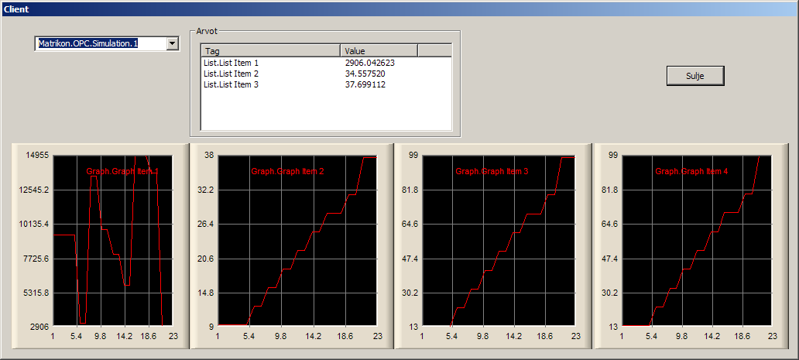

SUUNNITTELU

Sovellusarkkitehtuuri
Sovellus käyttää ulkopuolisia kirjastoja ja rajapintoja OPC-kommunikaatiossa sekä trendigraafien piirtämisessä. Muut komponentit toteutetaan asiakasohjelman sisään luokkamallina.
Kommunikaatio OPC-palvelimen kanssa eriytetään sovelluksen sisällä omiin kommunikaatioluokkiinsa, joiden tehtävänä on huolehtia tiedon välittämisestä käyttöliittymän ja OPC-palvelimen välillä. Nämä kommunikaatioluokat voitaisiin eriyttää erilliseksi kirjastoksi, jonka jälkeen ko. kirjastoa voitaisiin käyttää myös muiden sovellusten toteuttamiseen ilman että varsinaisia kommunikaatioluokkia tarvitsee erikseen toteuttaa.

Komponentit

Luokkakaaviot

CClientApp
Applikaation automaattisesti generoitu luokka, joka huolehtii ohjelman käynnistymiseen ja lopettamiseen liittyvistä tehtävistä.

CClientDlg
Luokka, joka sisältää ohjelman käyttöliittymän toimintaan liittyvän koodin. Tämä huolehtii käyttöliittymän näyttämien tietojen päivittämisestä ja käyttäjän valintojen suorittamisesta.
Periytyy: CDialog, ITransactionComplete, IAsynchDataCallback

IAsynchDataCallback
Rajapinta, jonka toteuttaja voi ottaa vastaan OPC:lta tagin arvojen muutosilmoituksen.

ITransactionComplete
Rajapinta, jonka toteuttaja voi ottaa vastaan ilmoituksen OPC:lle tehtävän operaation päättymisestä.

Transaction
Luokka, jonka tehtävänä toimia OPC-kommunikaation kapseloijana luku/kirjoitus -operaation aikana.

OpcHost
Luokan tehtävänä on listata käytettävissä olevat OPC-palvelut, luoda yhteys palveluun sekä hoitaa joitakin yleisiä tehtäviä kuten ajoympäristön alustamisesta.

OpcException
Poikkeusluokka, joka kapseloi virheen tapahtuessa tiedon tapahtuneesta.

OpcServer
Luokan tehtävänä on toimia kapseloijana yksittäisen OPC-palvelun kanssa suoritettavassa ryhmien luonnista ja luettavien tagien listaamisesta.

OpcGroup
Luokka kapseloi useiden yksittäiseen ryhmään kuuluvien tagien luku- ja kirjoitusoperaatioita.

OpcItem
Luokka huolehtii yksittäisen tagin arvon luku- ja kirjoitusoperaatiosta.

OpcItemData
Tietorakenne yhdistää yksittäisen tagin arvon käsittelyyn käytettyjä tietoja.

Toiminta ja tilat
Sovelluksen aloittama toiminta on luoda tarvittava OpcServer instanssi ja tämän avulla käytettävät OpcGroup:t. Tämän jälkeen sovellus asettaa ryhmiin tarkkailtavat tagit, kytkee asynkronisen moodin päälle, aloittaa lukuoperaation ja jää odottamaan tapahtumatietoja. Tapahtumatietojen saapuessa sovellus vastaanottaa datan ja välittää oleellisen tiedon käyttöliittymään.

Toteutus

Kehitysympäristö
Sovellus on toteutettu Visual Studio 2005 Professional SP1 kehitysympäristössä.
Graafien tuottamiseen käyttöliittymään käytetään Nikoilai Teofilov:n 2D Graph ActiveX Control –komponenttia (http://www.codeproject.com/KB/miscctrl/ntgraph_activex.aspx).

Toteutuksen keskeiset ratkaisut
Sovelluksessa luetaan OPC Serverin tageja asynkronisesti niin, että lukemisen aloituksessa luetaan kaikkien tarvittavien tagien arvot. Seuraavin määräajoin vain muuttuneiden tagien arvot otetaan vastaan. Luettujen tagien arvot tallennetaan CClientDlg:n sisäiseen varastoon, jossa säilytetään viimeisintä luettua arvoa kullekin tagille.
Sisäisestä varastosta arvot siirretään käyttöliittymän kontrolleille käyttöliittymässä timerin avulla määräajoin. Käytännössä OPC Serveriltä lukeminen ja käyttöliittymän näkymän päivittäminen toimivat toisistaan riippumattomasti. Käyttöliittymän timerin lauetessa sisäisestä tietovarastosta luetaan tagin arvo kerrallaan ja sijoitetaan se käyttöliittymän oikean kontrollin näytettäväksi. Näin tehdään kaikille näytettäville tageille vuorollaan.

Testaus
Sovellusta on testattu manuaalisin toimenpitein eikä erillistä yksikkötestaustyökalua ole käytetty. Testejä on suoritettu erilaisin OPC Serverin konfiguraation, niin että sovellus ei aina ole löytänyt tarvitsemiaan tageja tai tagiryhmiä. Sovellusta on myös testattu erilaisin viivein käyttöliittymän päivitystriggerissä ja OPC Serverin tagien luennassa.

Käyttöohje

Palautuspaketissa bin-hakemistossa on valmiiksi käännetyt ohjelmat testattavaksi. Sovelluksen kääntämiseksi avaa OPCClient.sln Visual Studioon.
- Sovelluksen käyttämä graafikomponentti NTGraph.ocx on oltava rekisteröitynä koneella (regsvr32 NTGraph.ocx).
- Server_aliases.xml sisältää OPC Serverin tagit ja tagiryhmät, joita sovellus lukee. Aliakset tulee ladata Matrikon OPC Server for Simulation and Testing –sovellukseen ennen OpcClient:n käynnistämistä.

